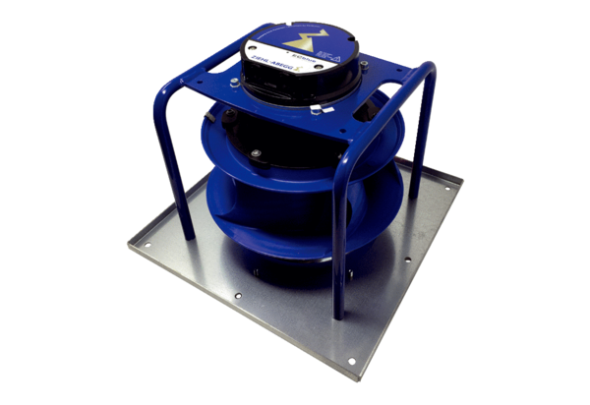Вентилятор V CB 1200Комплект поставки: 1 штукАссортимент: L
Номер артикула: E156.0205.0000Изготовитель: MAICO

